
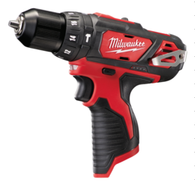



Akku-Kompakt-Schlagbohrschrauber M12 BPD/0

Leichter und kraftvoller 12 Volt Akku-Kompakt-Schlagbohrschrauber.
- Extrem handlich: nur 185 mm Länge
- REDLINK™ Elektronik – Überlastschutz für lange Lebensdauer von Akku, Motor und Getriebe
- Einzelzellenüberwachung für lange Lebensdauer des Akkus
- Optimierter Handgriff mit Softgrip-Auflage für beste Ergonomie und Griffigkeit
- 10 mm FIXTEC-Metall-Schnellspannbohrfutter mit Spindel-Lock
- Mit mechanischem Schlagwerk zum Bohren in Mauerwerk
- 18-stufige Drehmomenteinstellung mit zusätzlicher Bohrstufe zum sauberen Versenken der Schrauben
- LED-Beleuchtung des Arbeitsbereichs
- Akku-Ladestandsanzeige
- 100% Systemkompatibel mit dem Milwaukee® M12 Produktprogramm

Technische Daten

Akku Spannung 12 V
Leerlaufdrehzahl 1./2. Gang 0-400/0-1.500 min⁻¹
Max. Drehmoment 30 Nm
Max. Bohr-∅ in Stahl/Holz 10/22 mm
Max. Bohr-∅ in Mauerwerk 10 mm
Schlagzahl 22.500 min⁻¹
Gewicht mit Akku (2.0 Ah) 1,2 kg

Artikelnummer 4933441950
EAN Code 4002395002702

3 Jahre Garantie und 1 Jahr Vollservice bei Registrierung unter www.milwaukeetool.de!

